How Roundabout Entry Design Parameters Influence Safety
研究內容:
本篇期刊為2018年。協助捷克建立進口道層級（approach-level）的安全績效函數（SPFs）資料庫，並將實測速度資料(進口前50m車速與進入角、進口半徑相關)納入模型，並研究geometry, speed, safety三者之間的關係。

結果與貢獻:
geometry–speed–safety，幾何設計影響車輛行駛速度，而行駛速度決定安全性質。
- Entry angle越大，車速降低，事故風險越低
- 每小時流量係數呈負向

研究限制:
在速度數據蒐集上較顯薄弱，僅由兩輛測試車以自由流速行駛圓環無法完全體現實際車輛行駛狀況。
使用hourly flow蒐集速度數據仍無法紀錄車輛行駛時的細節。

Geometric Design and Safety Aspects of Roundabouts
文獻中探討:
- 在美國部分鄉村圓環，車輛進入圓環速度過快且未預期其幾何設計導致車禍
- 東西向、南北向車流量極度不平衡；進入圓環時視距不足導致車輛無法順暢流入圓環
- 當圓環在極低流量/容量比（v/c ratio）下運作時，可能導致車輛通行速度偏高，並誘發不當駕駛行為。

結果與貢獻:
- 在高速失控的鄉村圓環進入前設計連續彎道降低車速。
- 圓環不應設計成必須依賴 truck apron (台灣幾乎無此設計)才能轉彎，若用地不足則不興建圓環。
- 不是所有路口都適合興建圓環，車流量過低和流量過於不均衡都不適合。
- 在考量未來交通量成長的情況下，可採用 interim roundabout design。

現代圓環定義:
- 進入圓環之車流必須於進入前禮讓環道內行駛之車流；
- 車輛進入速度主要透過幾何設計元素加以控制，而非依賴標誌或路面標線；
- 車輛於進入圓環前即已在進入路段完成車流導引（channelization）。
台灣目前僅屏東燒冷冰圓環符合該標準，其餘圓環部分屬於標線型圓環，其差異在於現代圓環有實體幾何建物，而標線型圓環僅以繪設的方式分隔車道和障礙物，不過兩者皆能減少管制號誌的使用。
另外台南歸仁圓環較為接近現代圓環，不過未能明確指示讓行規則且整體設計仍屬過渡階段。

以下是目前蒐集的各圓環資料與數據:
研究方法: 首先蒐集各圓環資料，在QGIS上標出圓環位置並劃出半徑100公尺內的範圍，並根據圓環事故量與規模評估是否再多設一個較小的範圍。

- 燒冷冰圓環:
地點: 屏東縣潮州鎮
工程時間: 111年9月設置科技執法取締違規停車；112年5月改建完成。
半年期分析: 取111年9月至112年2月為舊制圓環；112年9月至113年2月為現代圓環。從google街景地圖查看2021年10月維持舊制圓環，而在2024年2月已改建為現代圓環。
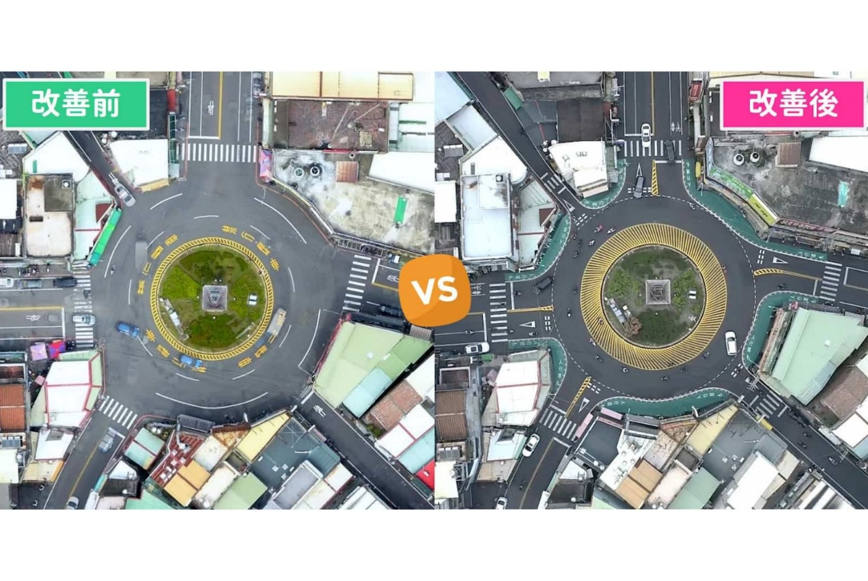pic.1
分析結果:
僅圓環事故, 50公尺內範圍, 100公尺內範圍。
Before:
前一半年(111/09至112/02) : 14件, 14件, 18件。
After:
後一半年(112/09至113/02) : 7件, 7件, 16件。
後二半年(113/03至113/08) : 8件, 9件, 19件。
後三半年(113/09至114/02) : 8件, 8件, 16件。

- 芒果圓環
地點: 臺南市玉井區中正路64號
工程時間: 113年11月結束工程。
一年期分析: 選定112年9月至113年8月以及114年2月至115年8月作為數據分析。
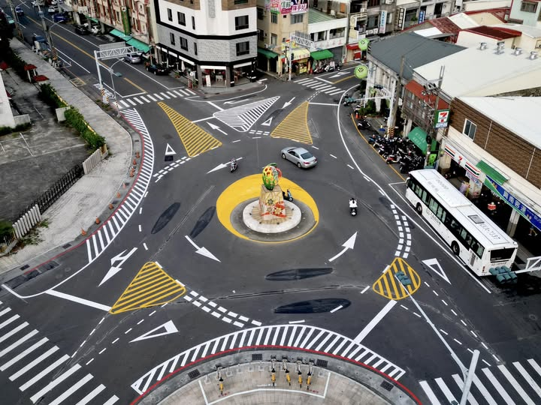pic.2
分析結果: 目前無資料。

- 歸仁圓環
地點: 臺南市歸仁區中山路與中正南路交叉口。
工程時間: 2022年12月9日標線改動結束。
一年期分析: 選定110年3月至111年2月以及112年3月至113年2月作為數據分析。
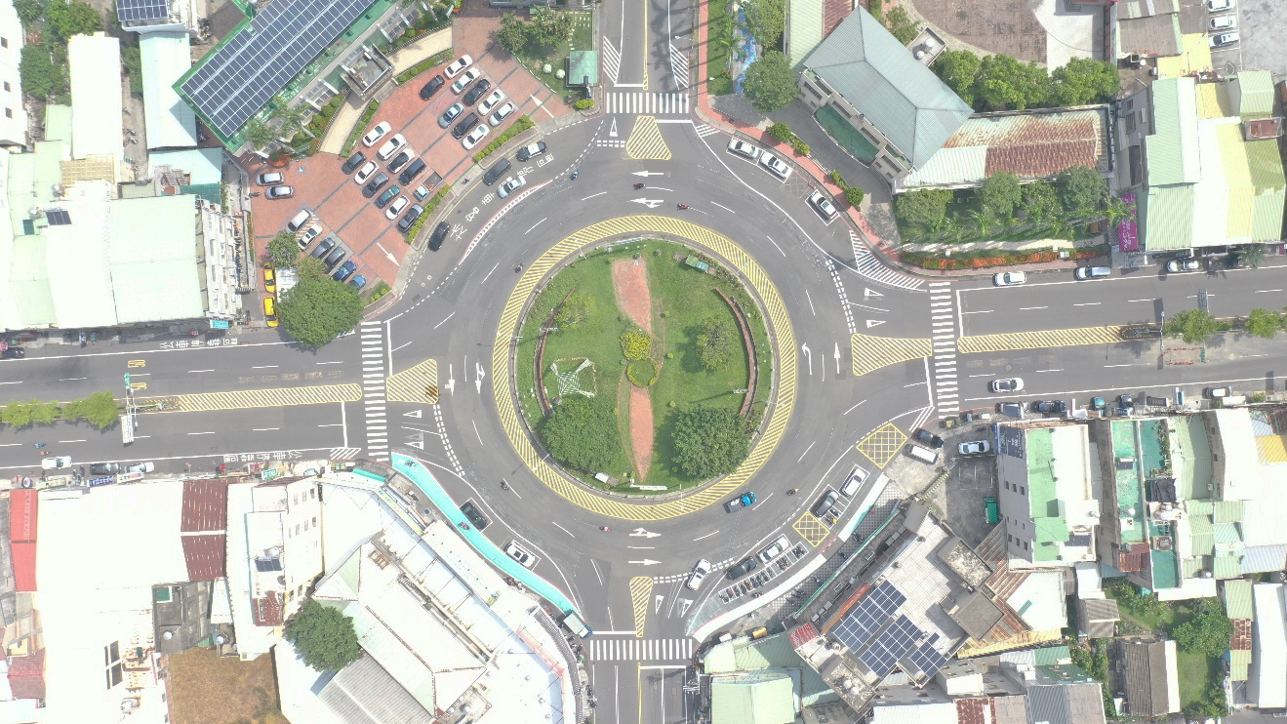pic.3
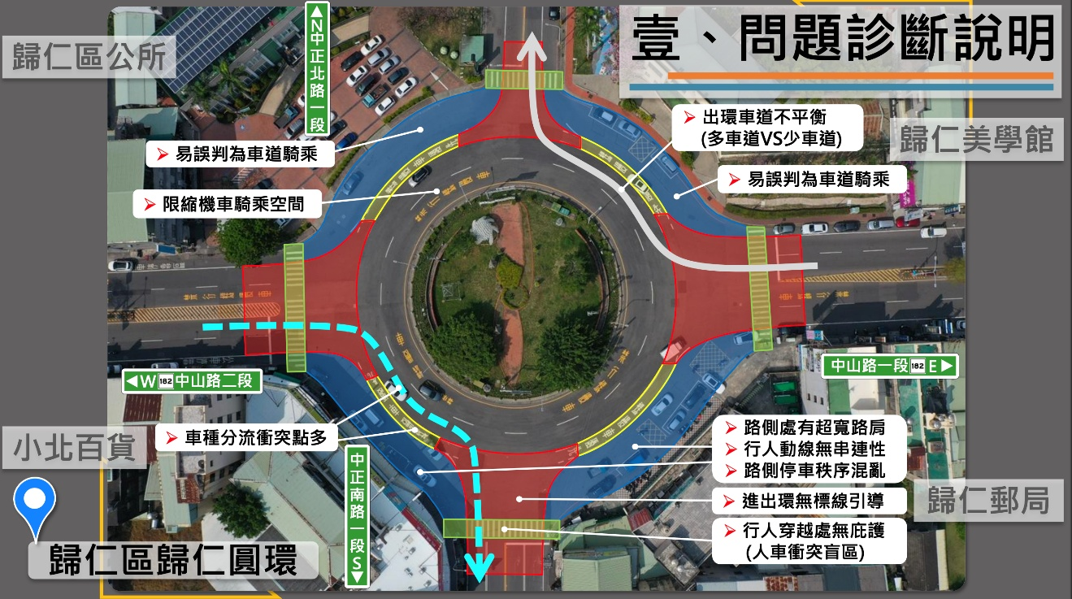pic.4
分析結果:
僅圓環事故, 50公尺內範圍 , 100公尺內範圍。
Before:
前一年(110/03至111/02) : 33件, 41件, 58件。
After:
後一年(112/03至113/02) : 20件, 21件, 37件。
後二年(113/03至114/02) : 19件, 20件, 34件。

- 高雄三多商圈
地點: 高雄市前鎮區文橫三路與廣西路交叉路口
工程時間: 2024年2月27日標線改動結束。
一年期分析: 選定111年5月至112年4月以及113年5月至114年4月作為數據分析。
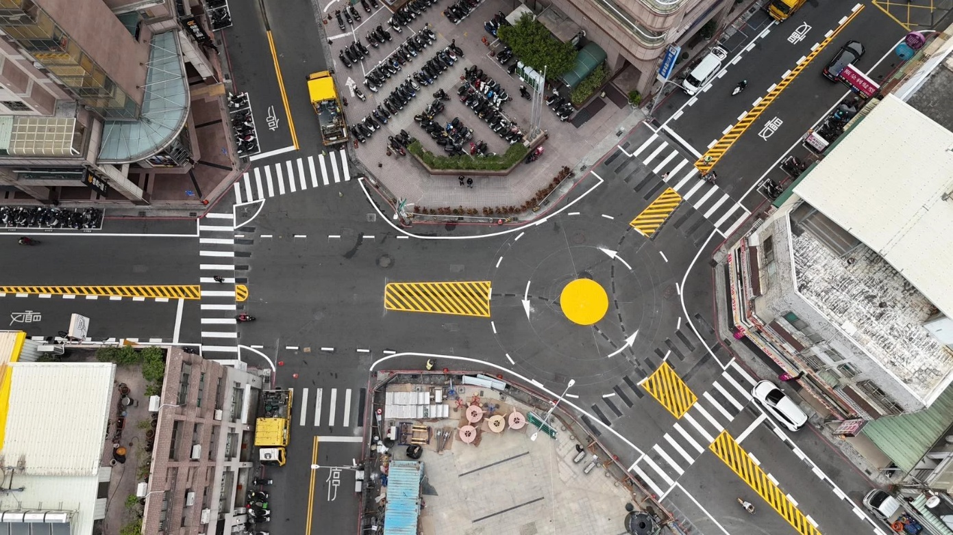pic.5
分析結果:
僅圓環事故, 100公尺內範圍。
Before:
前一年(111/05至112/04) : 1件, 6件。
前兩年(110/05至111/04) : 1件, 8件。
After:
後一年(113/05至114/04) : 0件, 7件。
其餘發現:
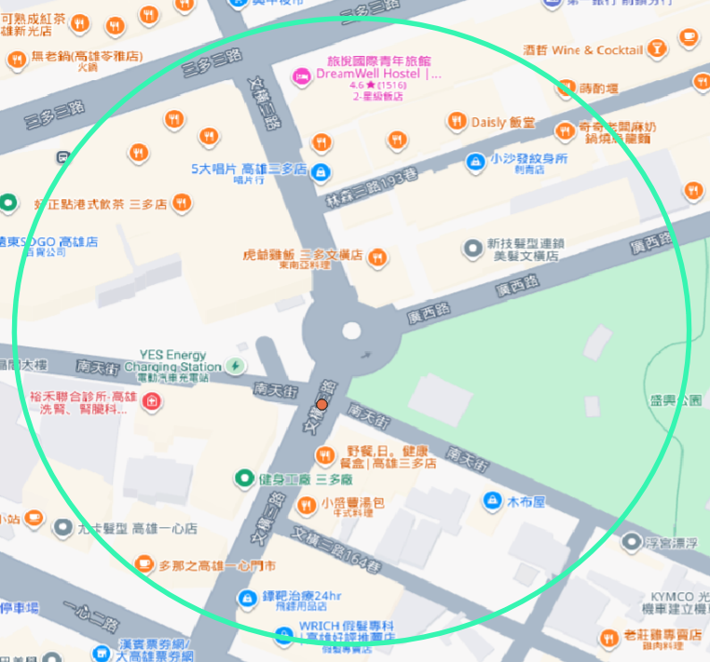
分析發現該圓環事故率極低，反而是文橫三路和南天路交叉路口肇事率較高。但整體而言該圓環100公尺範圍內肇事率極低，推測和車流量低有關。
Pic.6
- 中山大學圓環
地點 : 804高雄市鼓山區蓮海路70號。
工程時間 : 保守估計2025年8月底結束。
一年期分析 : 選定112年11月至113年10月以及114年11月至115年10月。
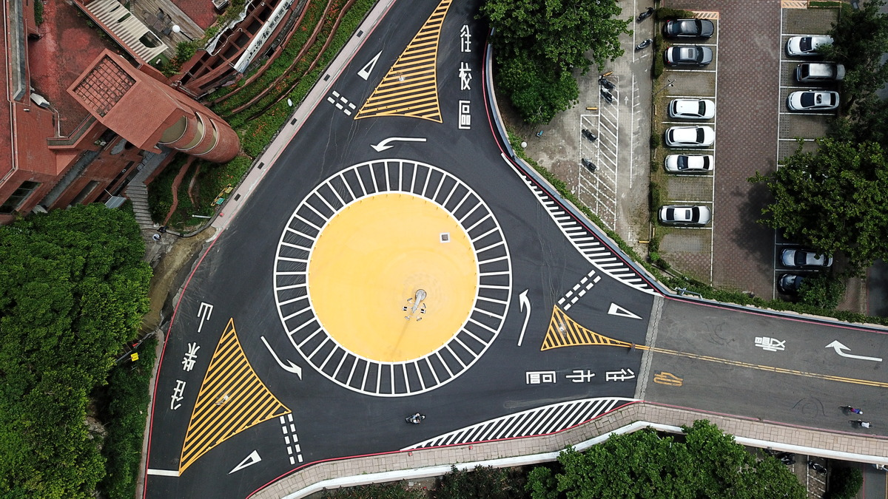pic.7
分析結果: 目前無資料。

- 中興新村圓環
地點 : 540南投縣南投市虎山路1號
工程時間 : 115年1月12日至1月31日。
一年期分析 :
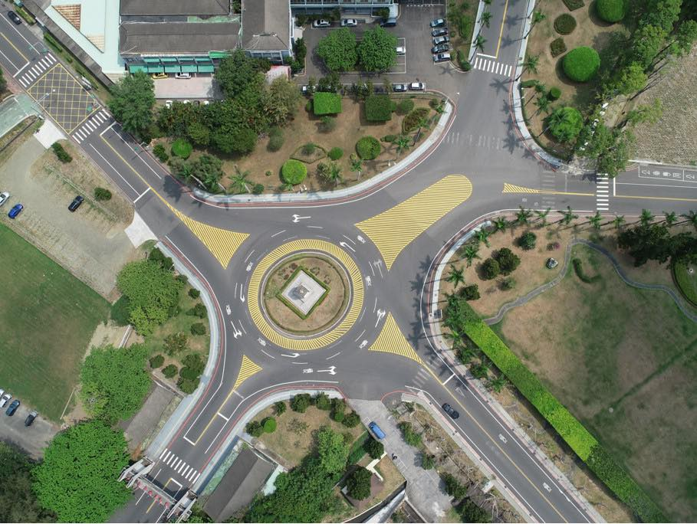pic.8
分析結果: 目前無資料。
- 士林圓環
地點 : 台北市士林區大南路與通河東街2段路口
工程時間 : 114年12月底至115年1月7日正式繪設為標線型圓環。
一年期分析 : 選定
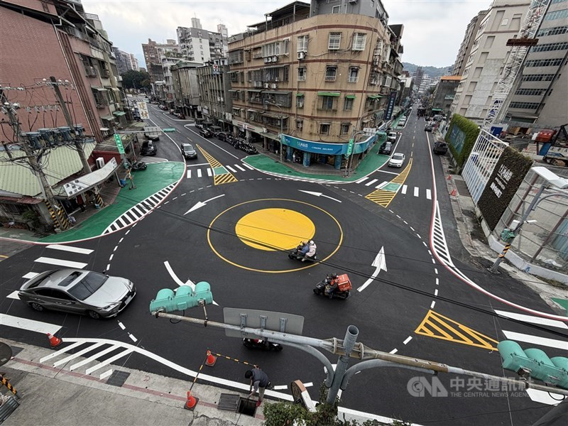pic.9
分析結果: 目前無資料。

研究方法:
Developing crash modification factors for roundabouts
using a cross-sectional method
考慮到圓環半徑大小會影響行車速度，因此若將所有圓環的外加半徑都視為一致有些風險。因此我做出一些設定，首先統計圓環半徑數據。計算其分散程度。
為了考慮導流區域以及圓環影響到的外溢範圍，若圓環半徑超過20公尺則外加15公尺的距離；若圓環小於20公尺則外加10公尺距離。

- 建基圓環對照組: (目前選擇光春圓環)
由於建基圓環改建前即為圓環，因此盡量找傳統圓環作為對照組，屬六岔路口。
- 光春路口:
改善汙染: 高，已於114年5月完成施工，因此114年以後數據無法採用。
路口相似性: 高，車流量大、且路口大小接近，屬五岔路口。
相似度高，但改善汙染也高且距離過遠。
- 內埔圓環:
改善汙染: 中低，雖然在110年有進行施工，但僅是加上車道線等輔助標線，並未往現代圓環做發展，因此若是主要對照建基圓環改建完的時間是可行的。
路口相似性: 中，整體路口及車流規模較燒冷冰圓環低，屬四加一岔路口。

- 歸仁圓環對照組: (目前選擇新營圓環)
從google 街景地圖得知，從109年起就屬於圓環路口，因此需要找相同背景的路口。屬四岔路口，但有額外兩處車道出入口且有車禍紀錄。
- 麻豆圓環:
- 改善汙染:低，到115年仍沒有明確的改善汙染。
- 路口相似性: 五岔路口，但中間並無標線或實體障礙物，相似度與路口規模較新營圓環低。
- 新營圓環:
- 改善汙染: 至114年底工程改造完成，因此截至114年上半年並無改善汙染。
- 路口相似性: 屬六岔路口，路口規模與尺寸相似度高，屬六岔路口。

- 玉井圓環對照組: (目前選擇麻豆圓環)
玉井圓環(七岔路口)改建前不能算是圓環，雖然有中央障礙物，但車流不會圍著移動，因此仍屬於複雜的岔路路口。
- 麻豆圓環:
改善汙染:低，到115年仍沒有明確的改善汙染。
路口相似性: 五岔路口，但中間並無標線或實體障礙物，相似度中上。
車流性質: 車流量與組成相似度中上。
- 西門圓環和後甲圓環:
改善汙染:低，到115年仍沒有明確的改善汙染。
路口相似性: 中，雖皆屬於複雜岔路路口，但整體結構完全不同。
車流性質: 車流量與組成相似度中上。
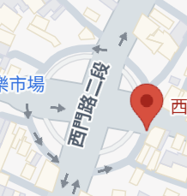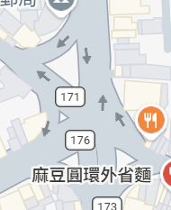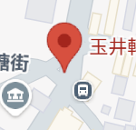

- 中興新村圓環對照組: (目前選擇南投市中心圓環)
改建前仍為圓環，為五岔路口。
- 草屯圓環
改善汙染: 低，雖然110年有進行工程改善，但從街景地圖來看和現代圓環改善工程完全不同，且之後也並無大型施工。
路口相似性: 中，規模上類似，不過有用少許分隔島隔出環內環外道路。
- 南投市中心圓環
改善汙染:中低，從街景地圖來看並無過多工程改善。
路口相似性:中高，雖規模稍小但屬五岔路口，整體相似性高。

- 高雄三多商圈圓環對照組: (目前選擇河西一路與美術南二路三岔路口)
改建前為三岔路口，其路口結構並非過於複雜，但無號誌。

- 河西一路與美術南二路三岔路口
改善汙染: 低 從google街景來看108年至今皆無號誌且無大型工程改建。
路口相似性: 高， 同為三岔路口且無號誌，大小規模也相近，距離也不遠，惟車流量不確定。
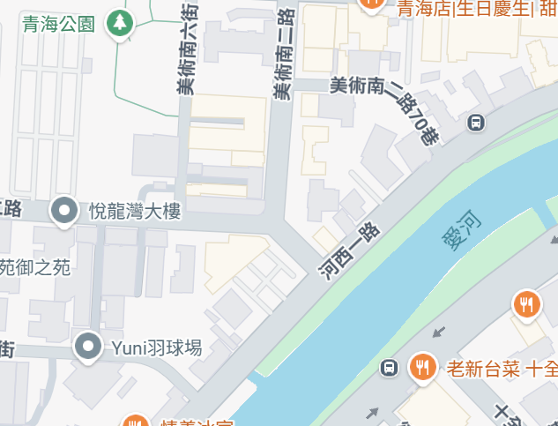

- 高雄前鎮瑞福路崗山南街路口圓環對照組: (目前選擇河西一路與美術南二路三岔路口)
同屬無號誌三岔路口，因此可同樣採用河西一路與美術南二路三岔路口做為對照比較。

- 彰化大村圓環: (目前選擇過溝三巷與鎮案二巷四岔路口)
改建前為大型四岔路口，但車流量較低，且僅有警告號誌。
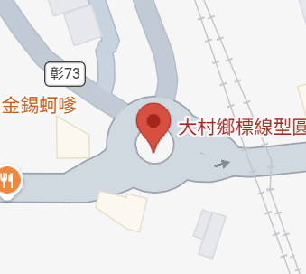
- 過溝三巷與鎮安二巷四岔路口
改善汙染: 低
路口型態: 中， 同為無號誌四岔路口，且四岔路分布位置較接近大村圓環，不過道路標線設計較為簡單且規模較小。他的旁邊也一個路口型態相同但規模更小的路口。
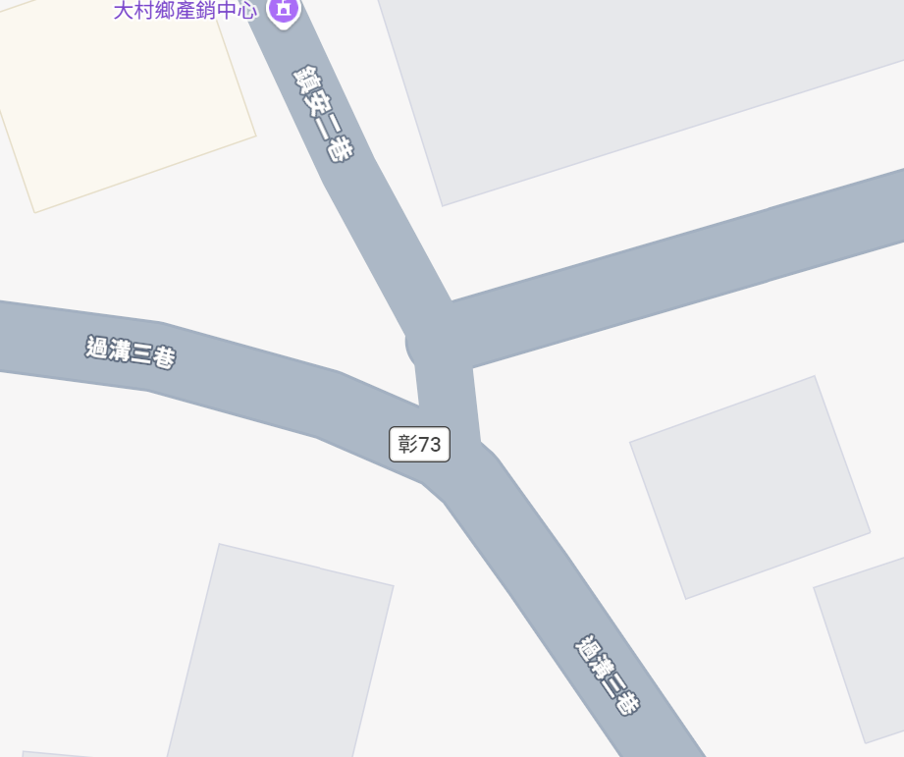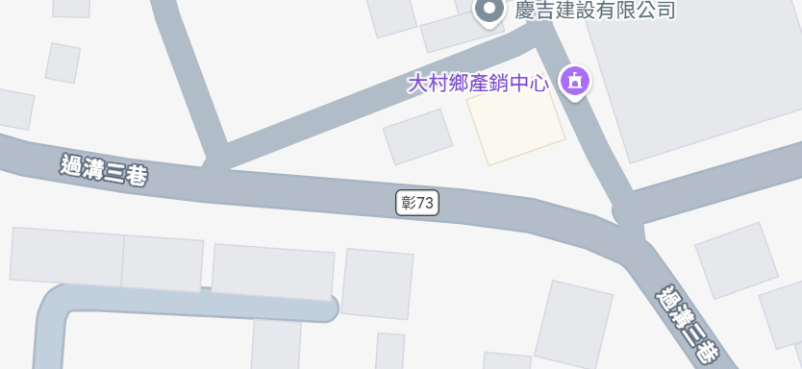
- 學士街與大義街四交岔口
改善汙染: 低
路口型態: 中， 同為無號誌四岔路口，但四岔路分布位置較不一樣，道路標線也偏簡單。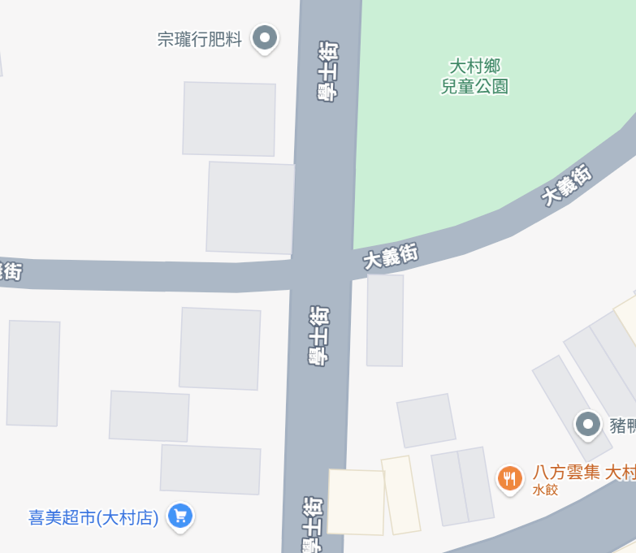

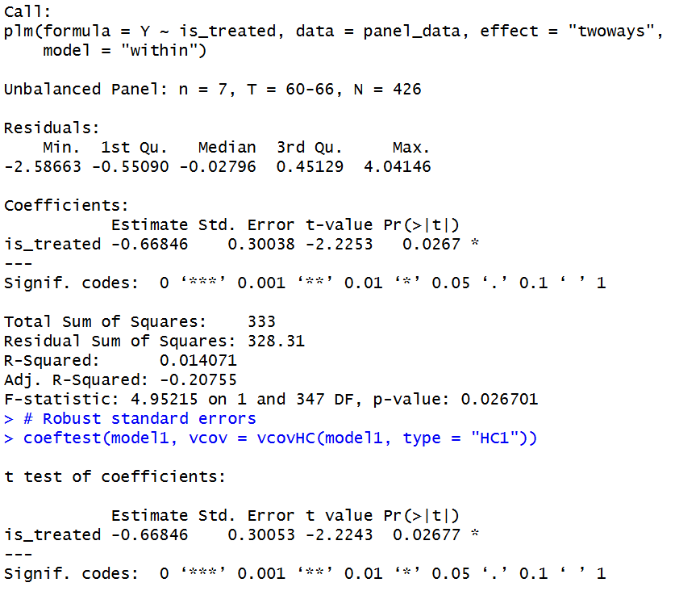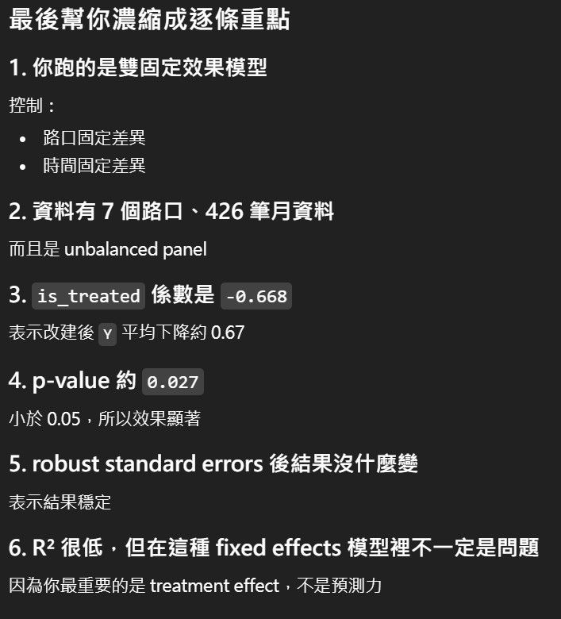

平行趨勢合格檢定
- 潮州燒冷冰(屏東縣潮州鎮；六岔圓環)
  - 內埔圓環(屏東縣內埔鎮；車程15分鐘；四岔圓環；)
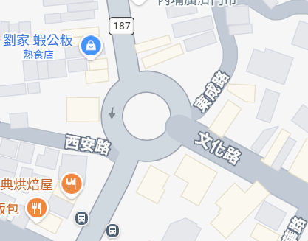
- 歸仁圓環(台南市歸仁區；四岔加兩小岔圓環)
  - 未知()
- 中興新村圓環(南投縣南投市；五岔圓環)
  - 南投市中心圓環(南投縣南投市；車程15分鐘；五岔圓環；)
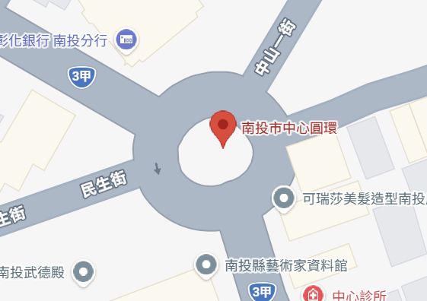

- 三多商圈圓環(高雄市前鎮區；三岔路口)
  - 高雄控制組五(文衡路和文東街四岔路口(3+1))(四岔路口；有號誌；車程23分鐘)
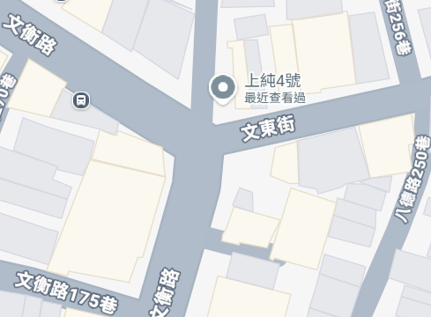
- 芒果圓環(台南市玉井區；七岔路口；無號誌)
  - 麻豆圓環(台南市麻豆區；五岔；有號誌；車程27分鐘)
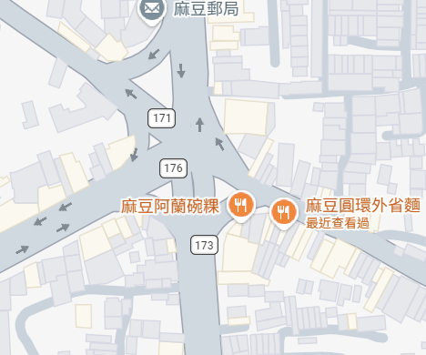
- 岡山圓環(高雄市前鎮區；三岔路口)
  - 高雄控制組二(林森三路和一德路三岔路口)(三岔路口；有號誌；車程11分鐘)
  - 高雄控制組九(大昌一路和大裕路三岔路口)(三岔路口；有號誌；車程21分鐘)
  - 高雄控制組五(文衡路和文東街四岔路口(3+1))(四岔路口；有號誌；車程18分鐘)
  - 高雄控制組六(正修路、濱山街和公園路三岔路口)(三岔路口；有號誌；車程20分鐘)
  - 高雄控制組八(三民路三岔路口)(三岔路口；無號誌；車程12分鐘)
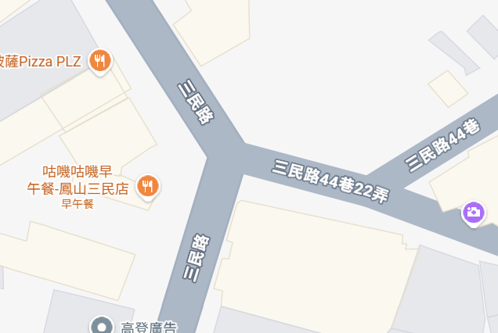
- 大村圓環(彰化縣大村鄉；四岔圓環)
  - 南投市中心圓環(南投縣南投市；車程30分鐘；五岔圓環；)


